# 1. Výpis na LED display

### Co se naučíte

* Ovládat matici 5x5 LED diod na micro:bitu
* Zobrazit běžící text nebo jeden statický znak
* Zobrazit přednastavený obrázek
* Vytvořit jednoduchou animaci

### Co budete potřebovat

* PC s internetovým připojením
* Propojovací USB kabel micro USB koncovkou
* Micro:bit

### Časová náročnost

* + 1. 3 až 5 vyučovacích hodin 45 minut

## Průvodce hodinou I-1

* 1. Studenti se seznámí s *micro:bitem* a blokovým editorem *MakeCode*. Naprogramují základní úlohu – běžící text „Ahoj světe!“.
  2. Co bude v této hodině potřeba:
* PC s internetovým připojením. Na něm si žáci otevřou blokový editor *MakeCode*. Stránky editoru jsou <https://makecode.microbit.org/>
* Micro:bit s USB kabelem zakončeným micro USB. Pozor nefungují všechny kabely. Pokud budete používat jiné než koupené spolu s micro:bitem, je nutné je předem vyzkoušet.
* Pokud je k dispozici, tak dataprojektor
* Prezentaci k této lekce
* Pracovní listy pro studenty

### 1. krok 10 minut

Vysvětlete studentům, co se naučí v tomto předmětu:

* Poznají výukovou platformu micro:bit a naučí se jí ovládat
* Naučí se některým principům z elektronických obvodů
* Naučí se základy programování

Rozdejte studentům pracovní listy a micro:bity

### 2. krok 10 minut

Popište studentům micro:bit. Řekněte něco o jeho historii a možnostech a použití. Nechte studenty, aby si jej prohlédli. Promítejte během výkladu micro:bit na projektor z prezentace. Zmiňte jeho následující vlastnosti:

* matice 5x5 diod
* dvě programovatelná tlačítka zepředu, tlačítko reset vzadu
* vstupy – micro USB a napájecí konektor
* akcelerátor, magnetometr
* možnost měřit intenzitu osvětlení a teplotu (ale obojí ne zcela přesně)
* připojení k mobilu přes bluetooth (bohužel v MicroPythonu nepoužitelné)
* možnost vzájemné komunikace
* 17 **GPIO** (general-purpose input/output) pinů, dále piny 3V a GND. Tři piny jsou větší (označené 0, 1, 2) pro snadné připojení vodičů s krokodýlky. Ostatní piny pro plnohodnotné použití vyžadují speciální základnu.

### 3. krok 10 minut

Představte stránky a editor *MakeCode* a jeho možnosti. Při výkladu promítejte editor na projektor (např. z prezentace). Krátce vysvětlete princip přetahování a spojování bloků a nahrávání programu do micro:bitu.

### 4. krok 15 minut

Studenti vytvoří svůj první projekt – ahoj_svete. Řekněte studentům, aby se připojili na stránky *MakeCode*, vytvořili si nový projekt a připojili micro:bit USB kabelem. V editoru vytvoří následující kód:

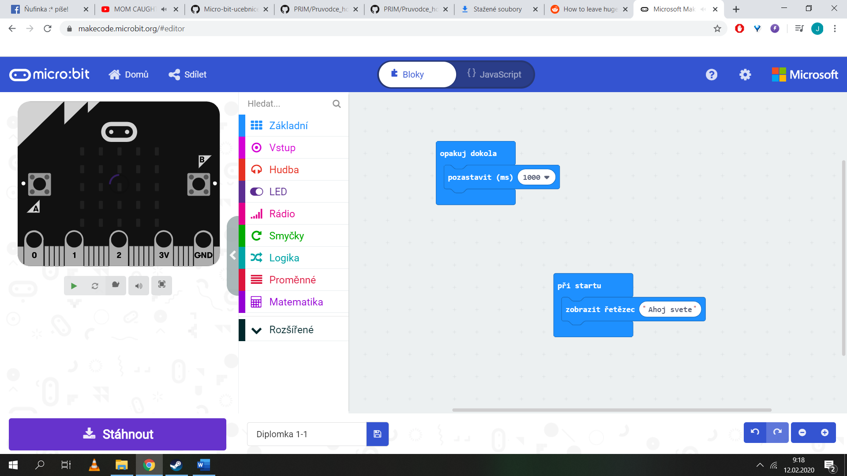

Promítněte studentům kód na projektor a vysvětlete význam obou bloků.

Vysvětlete studentům, že **nelze používat české znaky** (a to ani v textech), protože je micro:bit neumí zobrazit.

Nechte studenty nahrát program na micro:bit a řešte s nimi případné chyby.

* Program nelze nahrát – zkontrolujte zda je micro:bit připojený, zkuste jiný kabel, USB port , micro:bit, počítač.
* Microbit nic nepíše – zkontrolujte, jestli jste správně poskládali bloky. MakeCode na začátku obsahuje dva bloky – „při startu“ a „opakuj dokola“. Je důležité kód umístit do bloku „při startu“

Pokud zbude čas, zkuste ještě program s nekonečnou smyčkou, jinak jej ponechte na začátek další hodiny.

## Pracovní list I-1

* 1. První seznámení s *micro:bitem* a blokovým editorem *MakeCode*. Vytvoření prvního programu, který na displej micro:bitu napíše text „Ahoj svete“.

### Co se naučíte

* Základ práce s micro:bitem
* Práci s editorem mu
* Odladění prvního programu

### Co budete potřebovat

* PC s internetovým připojením
* Propojovací USB kabel micro USB koncovkou
* Micro:bit

### A jděte na to …

Prohlédněte si dobře micro:bit.

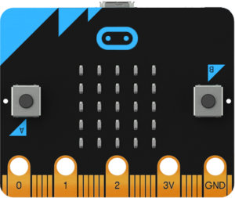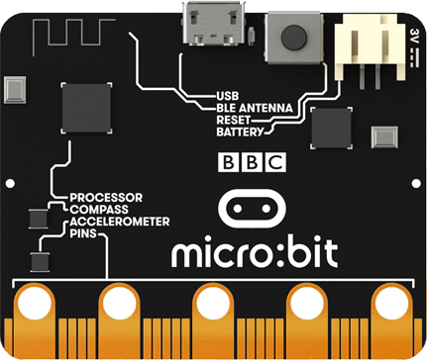

Na přední straně (vlevo) se nachází matice 5x5 LED diod a dvě programovatelná tlačítka označená A a B. Ve spodní části se nachází 17 **GPIO** (general-purpose input/output) pinů, z nich tři s velkými konektory označené 0, 1 a 2 a vedle nich výstup na 3 V a zem označená GND.

Micro:bit má dva vstupy micro USB a napájecí vstup. Napájený může být i z PC přes USB kabel.

Na zadní straně je mezi těmito vstupy tlačítko RESET. Po jeho stisku se micro:bit chová, jako bychom jej znovu spustili.

Nyní spusťte internetový prohlížeč a jděte na stránky *MakeCode.* Kliknutím na tlačítko „Nový projekt“ se dostanete do samotného editoru *MakeCode*. Na levé straně vidíte simulaci micro:bita a na pravé svůj program. Pro přidání kódu stačí přetáhnout blok z nabídky bloků uprostřed obrazovky na pravou stranu obrazovky.

Vytvořte následující program. Potřebný blok najdete v sekci Základní:



Pro nahrání programu do micro:bitu klikněte na tlačítko „Stáhnout“, připojte micro:bit a stažený soubor přetáhněte do připojeného micro:bitu. Pokud je vše v pořádku program se nahraje do micro:bitu. Nyní by měl po micro:bitu proběhnou text Ahoj svete.

### Možné chyby

1. Program nelze nahrát – zkontrolujte zda je micro:bit připojený, zkuste jiný kabel, USB port , micro:bit, počítač.
2. Microbit nic nepíše – zkontrolujte, jestli jste správně poskládali bloky. MakeCode na začátku obsahuje dva bloky – „při startu“ a „opakuj dokola“. Je důležité kód umístit do bloku „při startu“

### Další program

Máte-li hotovo můžete vyzkoušet ještě tento program:

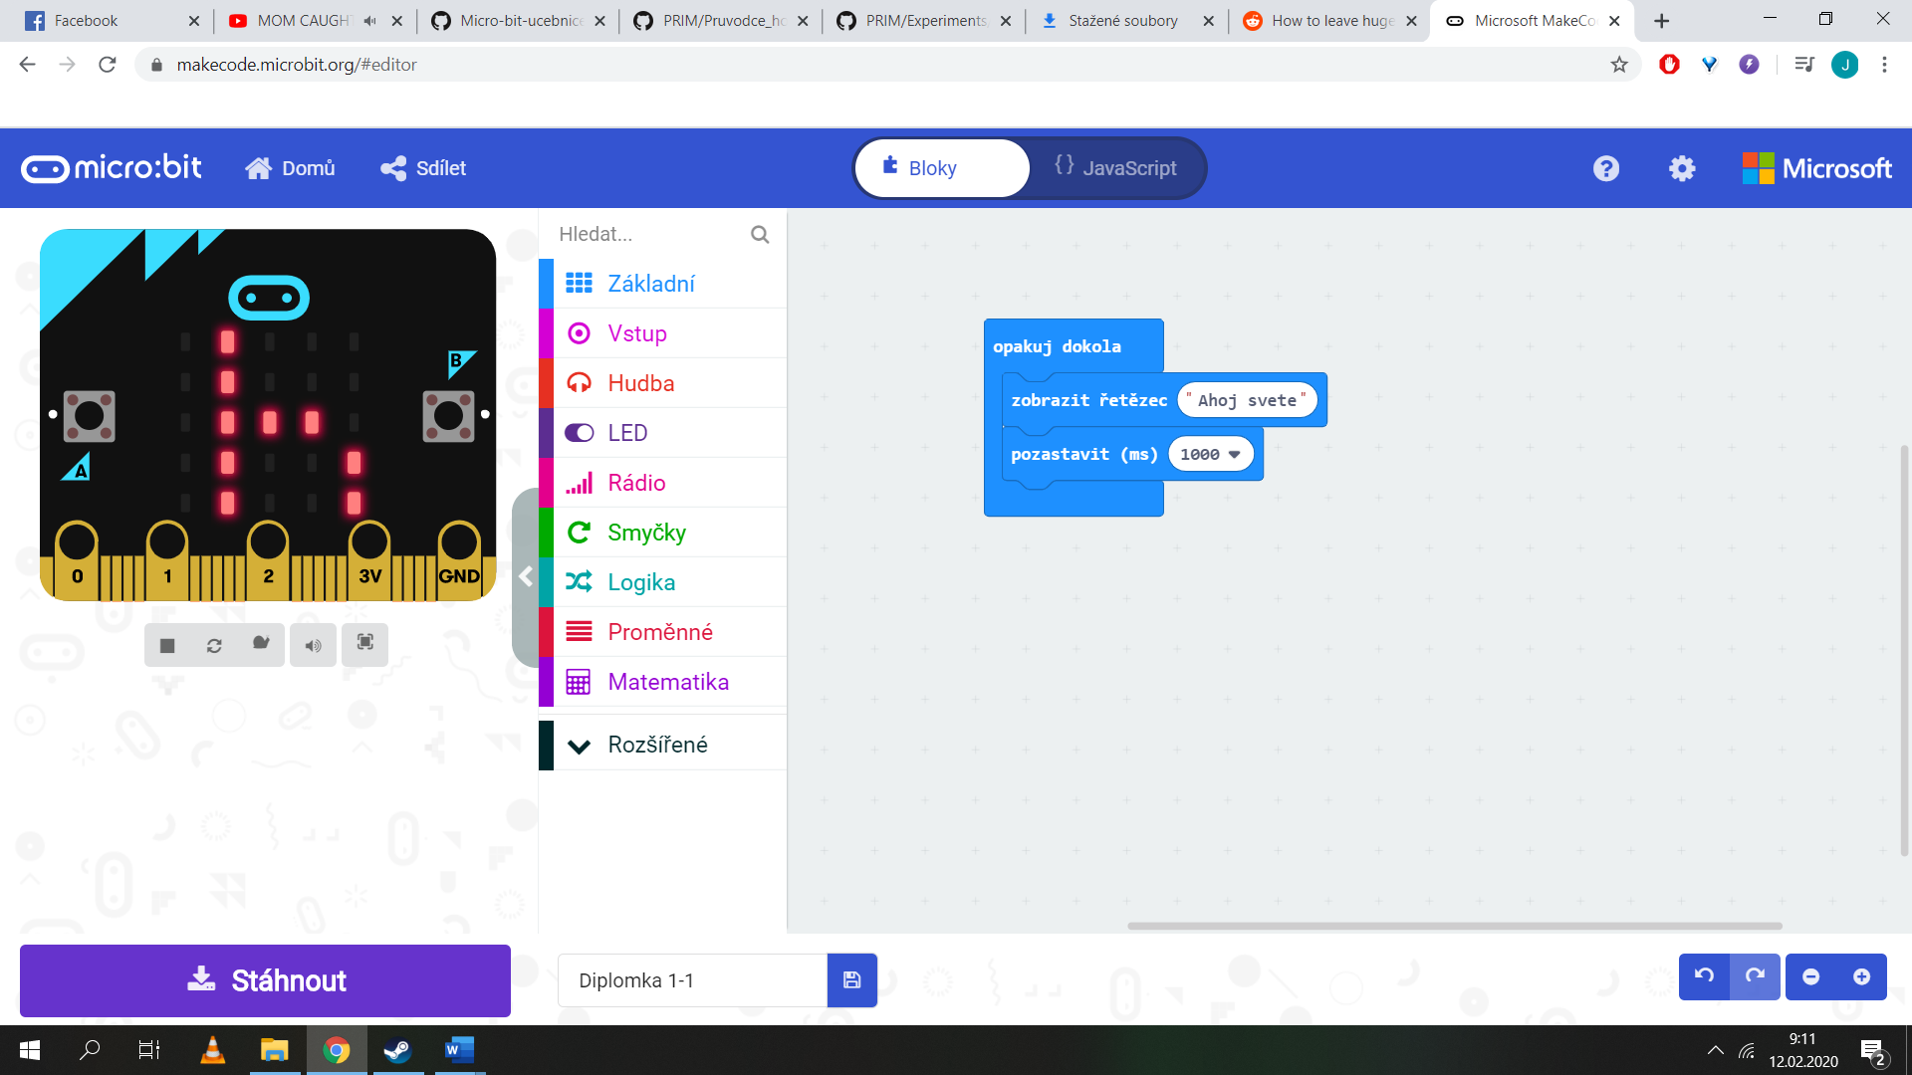

Tento program v nekonečné smyčce vypisuje „Ahoj svete“, vyčká 1 vteřinu a znovu. To díky bloku opakuj dokola. Příkaz pozastavit znamená, že program má čekat 1000 tisícin vteřiny – tedy jednu vteřinu.

Pozor na chyby:

* Oba bloky musí být vsazeny do bloku opakuj dokola, jinak se program nevykoná.

### Důležité webové adresy

**Domácí stránka Micro:bitu**

<https://microbit.org/>

**Stránky MakeCode:**

<https://makecode.microbit.org/>

## Průvodce hodinou I-2

V této hodině nejprve rozšíříme příklad Ahoj_svete z minulé hodiny. Později přidáme dva další příklady (jeden z nich ve dvou modifikacích). Na těchto příkladech se současně naučíme vytvářet cykly.

### Co bude v této hodině potřeba:

* PC s internetovým připojením
* Micro:bit s USB kabelem.
* Pokud je k dispozici, tak dataprojektor
* Prezentaci k této lekci
* Pracovní listy pro studenty

### 1. krok 10 minut

Řešte úlohu s nekonečným výpisem textu „Ahoj svete“. Vysvětlete studentům význam cyklu while True (v *MakeCode* je tento nekonečný cyklus znázorněn blokem opakuj dokola):

Upozorněte na nutnost vložení ostatních bloků dovnitř tohoto bloku.



### 2. krok – 25 minut

Napište dvěma různými způsoby program, který vypíše čísla od 1 do 10 a pak skončí.

Použijete postupně cykly for a while.

**Zápis s cyklem for:**

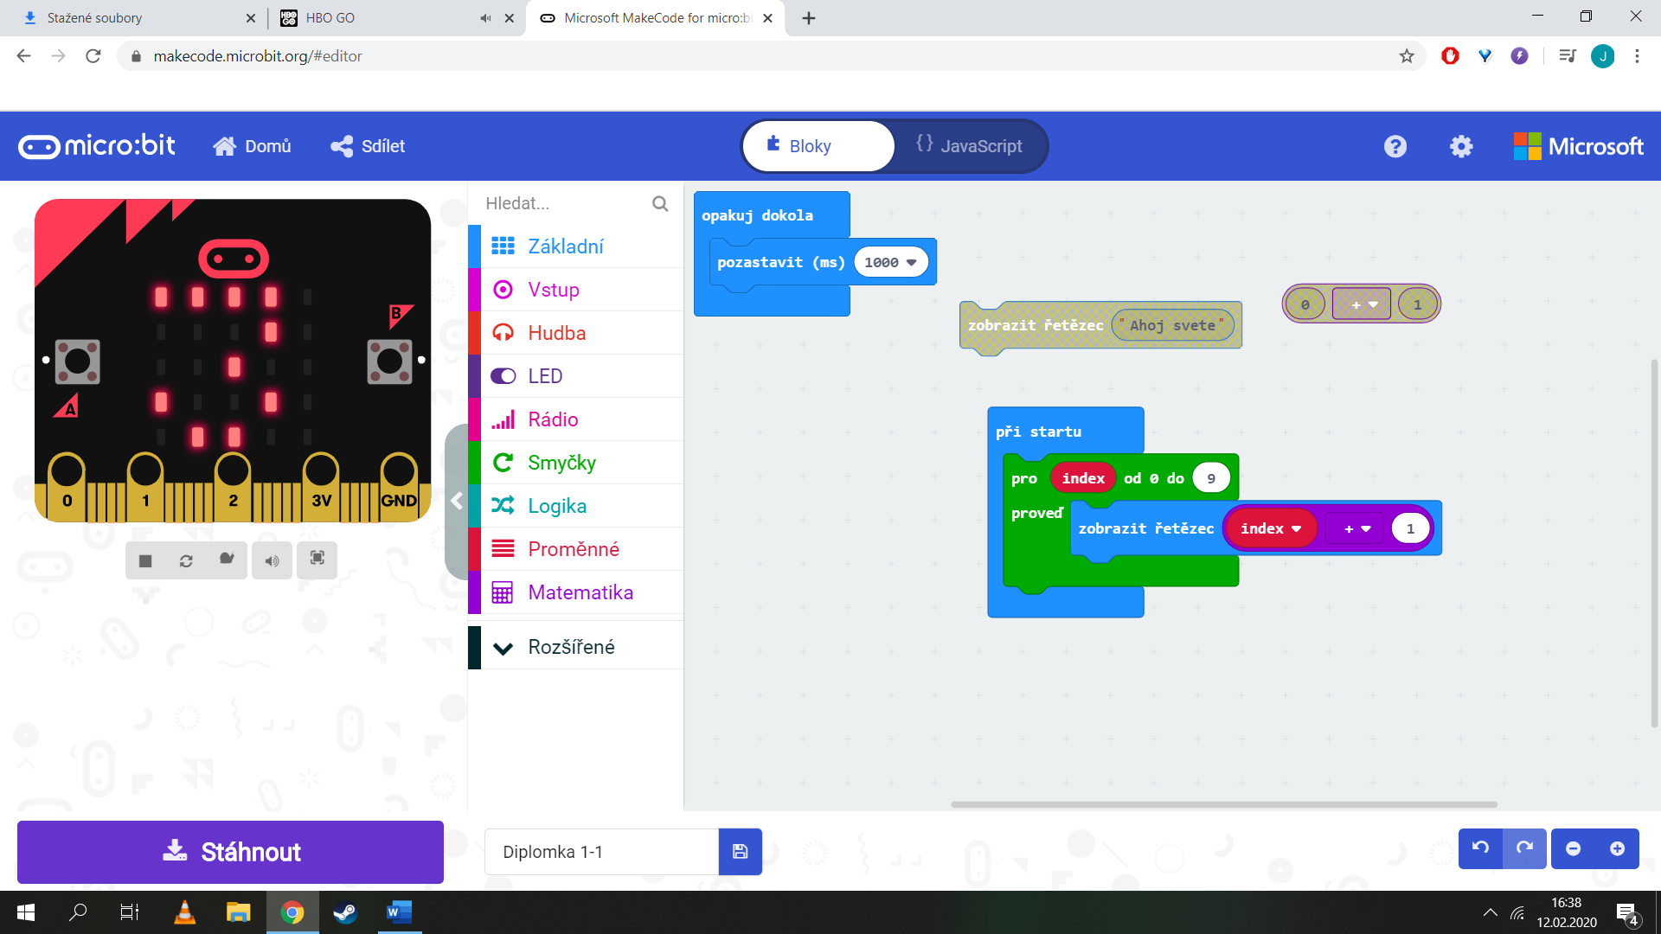

Vysvětlete syntaxi programu. Jedná se o *cyklus s pevným počtem opakování*. Je třeba vysvětlit, že blok index mění svoji hodnotu a lze ho použít jen uvnitř cyklu. Také je potřeba dát pozor na to, že rozsah od 0 do 9 v *MakeCodu* znamená, že se kód provede celkem 10x, tedy jedenkrát více, než je mez vpravo.

Zeptejte se studentů

Proč se uvnitř zobrazit řetězec k indexu přičítá 1?

Protože for cyklus v MakeCode začíná od 0. Proto pokud chceme vypsat čísla od 1 do 10, musíme k indexu přičíst 1.

**Zápis s cyklem while:**

Jedná se o cyklus s neurčitým počtem opakování.

Pohovořte o dané syntaxi. Při použití cyklu while se uvádí podmínka a cyklus se provádí tak dlouho, dokud tato podmínka platí.

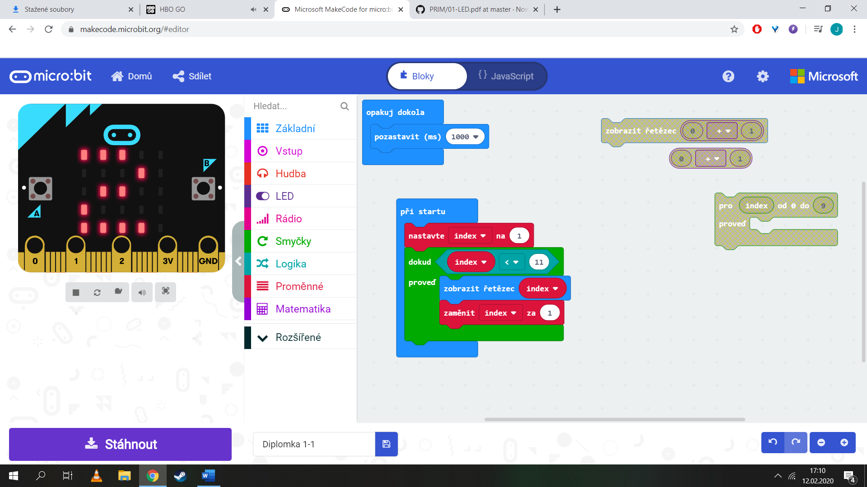

Všimněte si červených bloků – ty znázorňují práci s proměnnými. Sekce bloků pro práci s proměnnými vypadá takto:

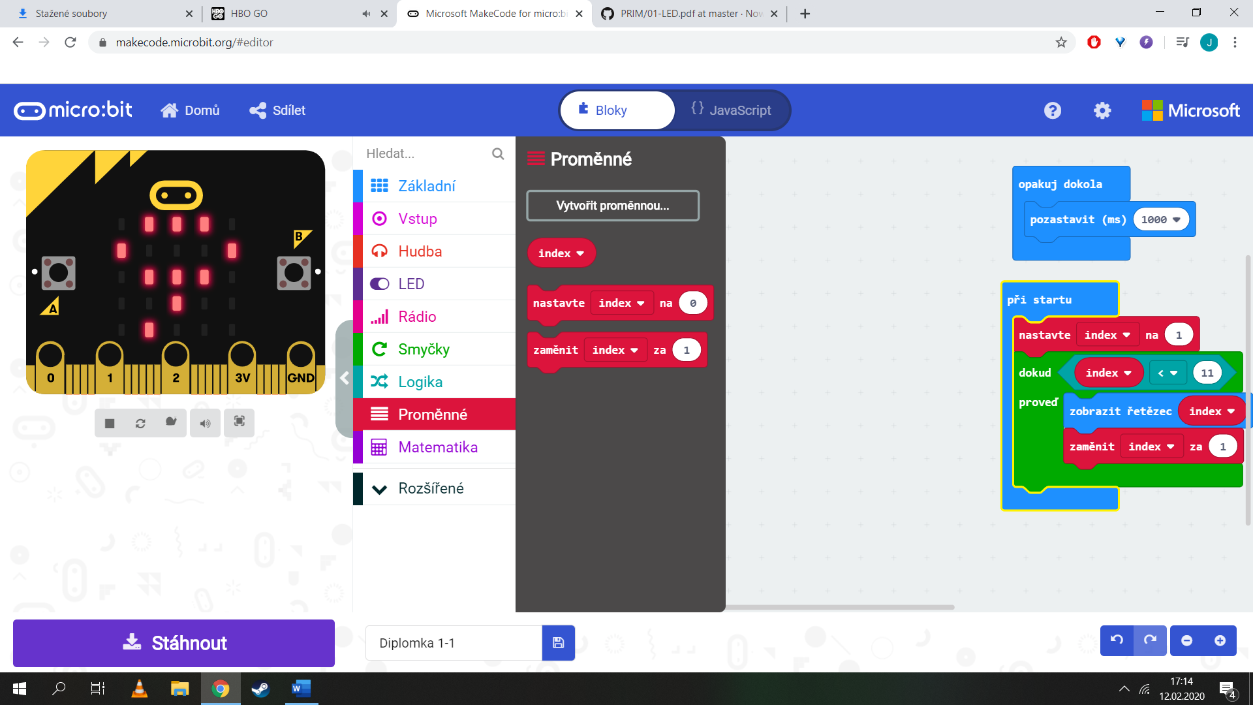

V samotném kódu se pak hodnota předem vytvořené proměnné index nastaví na 1 a jako podmínka se nastaví index < 11. Blok pro tuto i další podmínky se dají najít v sekci Logika.

Pozor kam studenti umisťují bloky nastavte index na 1 a zaměnit index za 1. První z nich musí být mimo cyklus a druhý uvnitř cyklu.

Zkuste se studentů zeptat, zda je jim bližší zápis s for nebo s while?

Vysvětlete pojem negace podmínky:

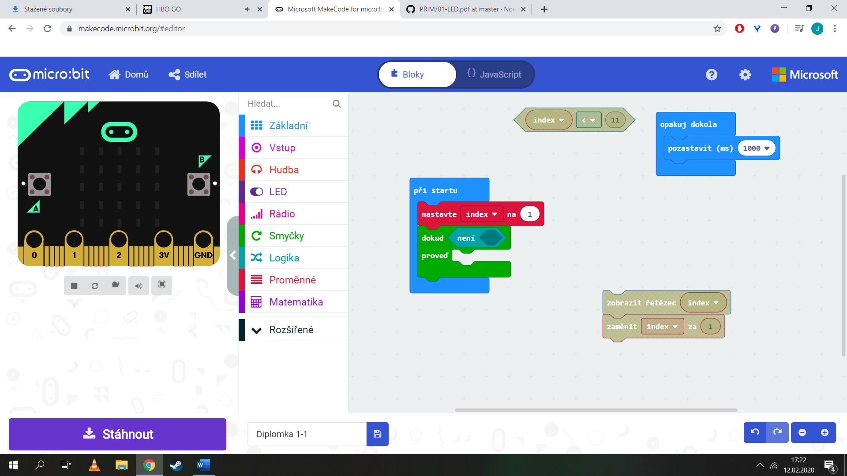

Fungoval by kód v našem příkladu stejně s následující podmínkou?

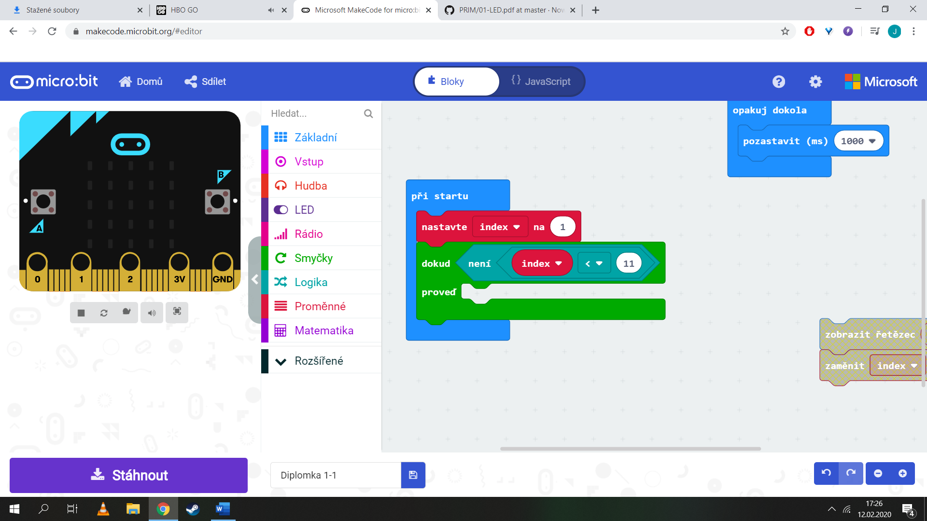

Nefungovala. Správně musí být

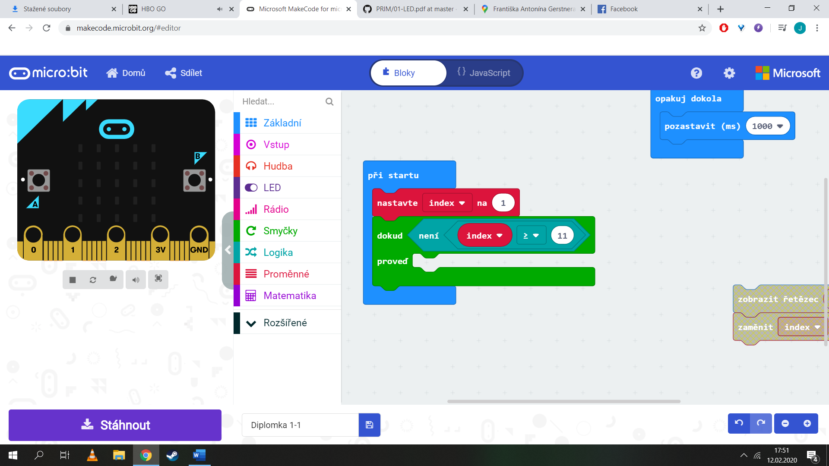

### 3. krok – 10 minut

Ukázka dalších bloků ze sekce Základní:

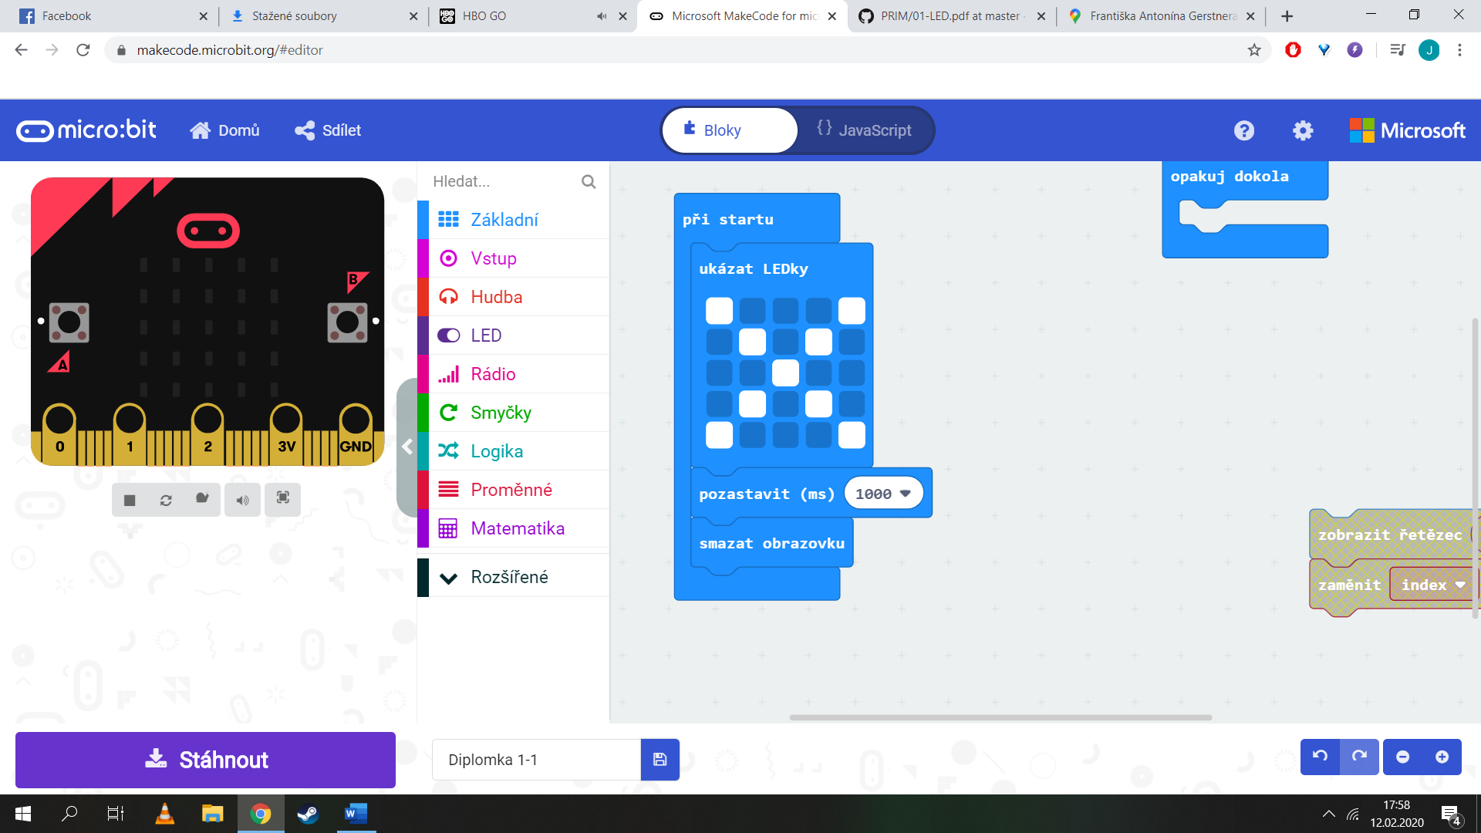

Příklad nakreslí znak X pomocí ukázat LEDky po dobu jedné sekundy a pak smaže displej pomocí smazat obrazovku.

Do ukázat LEDky můžete nakreslit jakýkoli obrazec (který se vejde na plochu 5x5). Poslední znak zůstane svítit na displeji, dokud nesmažete obrazovku pomocí display.clear(). To samé platí pro zobrazit řetězec.

## Pracovní list I-2

* 1. V této hodině se naučíte používat **cykly** a ukážete si další způsoby výpisu informací na displej micro:bitu.

### Co se naučíte

* Nekonečnou smyčku
* Cykly *for* a *while*
* Výpis znaku a smazání obrazovky

### Co budete potřebovat

* PC s internetovým připojením
* Propojovací USB kabel
* Micro:bit

### A jděte na to …

* + 1. Poskládejte následující kód v *MakeCodu* a nahrajte jej do micro:bitu.
    2. 
    3. Jedná se o nekonečnou smyčku.

Dejte si pozor, aby zobrazit řetězec i pozastavit bylo opravdu uvnitř opakuj dokola:

Nyní řešte úlohu – výpis čísel od jedné do desíti na displej. Použijte postupně dva různé postupy – pomocí cyklu for a pomocí cyklu while.



Zde je použit cyklus for. Blok index mění hodnotu od nuly do devíti. Pozor, blok kódu uvnitř cyklu se provede celkem 10x. Přeložte program a vyzkoušejte.

**Otázky**:

Proč se uvnitř zobrazit řetězec k indexu přičítá 1?

Nyní totéž pomocí cyklu while:



**Otázky:**

Co znamená negace?

Fungoval by kód v našem příkladu stejně s následující podmínkou?



Který ze zápisů, s while nebo s for, je vám bližší? Proč?

## Průvodce hodinou I-3

* 1. Studenti se seznámí s grafikou na displeji micro:bitu. Vyzkouší si jak zobrazení připravených obrázků, tak tvorbu obrázků vlastních.

### Co bude v této hodině potřeba:

* PC s internetovým připojením.
* Micro:bit s USB kabelem.
* Pokud je k dispozici, tak dataprojektor
* Prezentaci k této lekce
* Pracovní listy pro studenty

### 1. krok 20 minut

* + 1. Vyzkoušejte zobrazení předpřipravených obrázků. Micro:bit v této ukázce střídá náladu:

1. 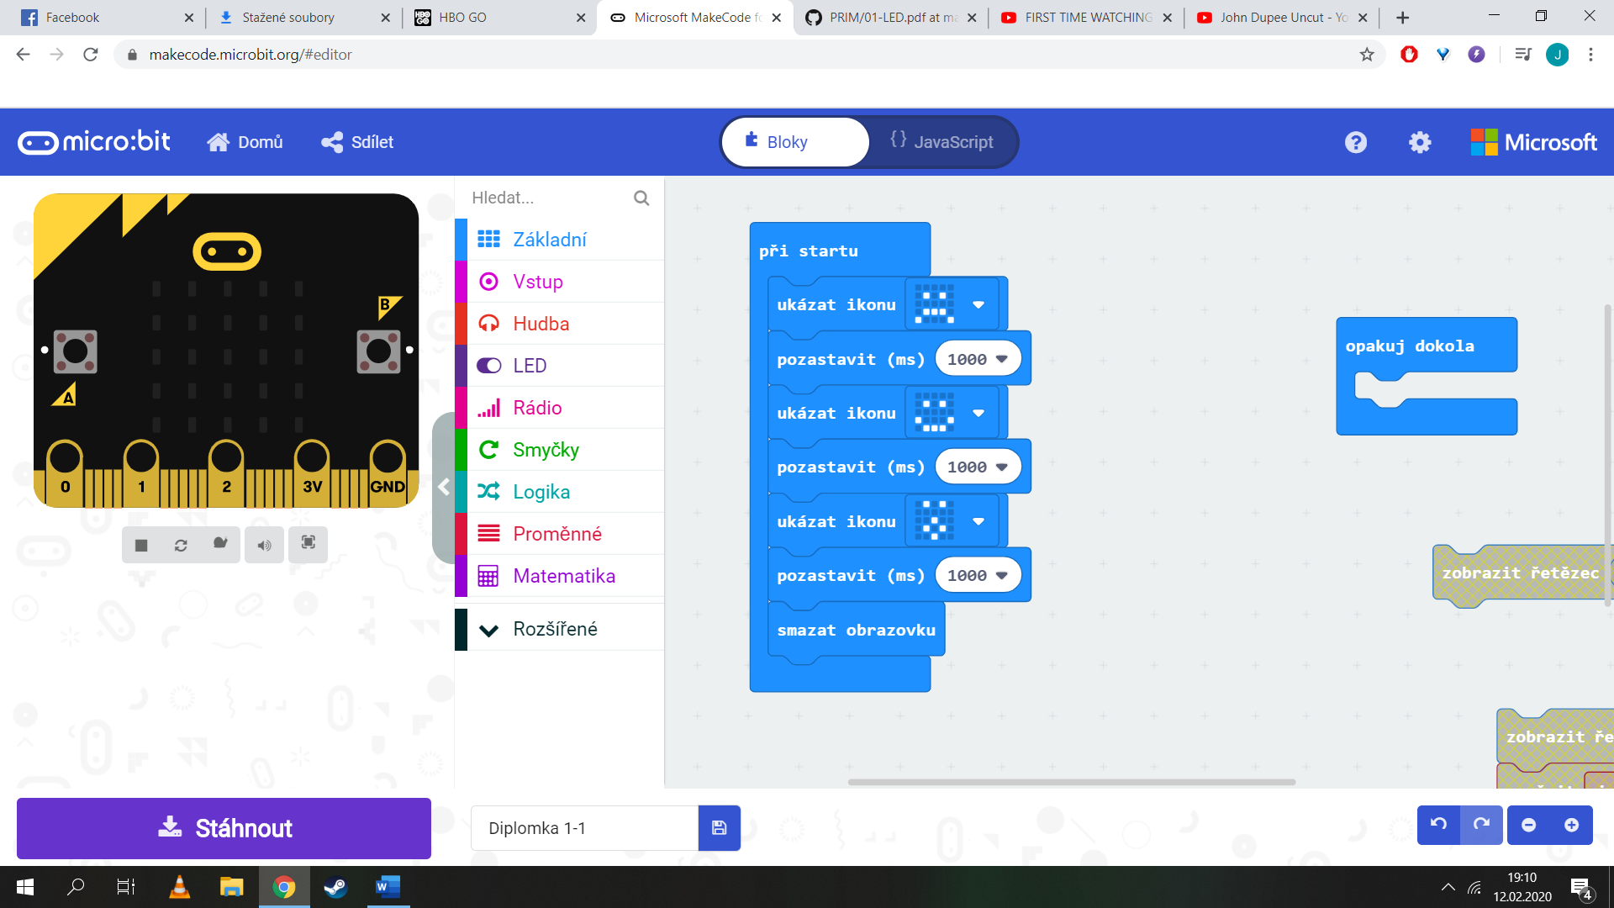
2. Následuje další ukázka, která simuluje 100 úderů srdce:
3. 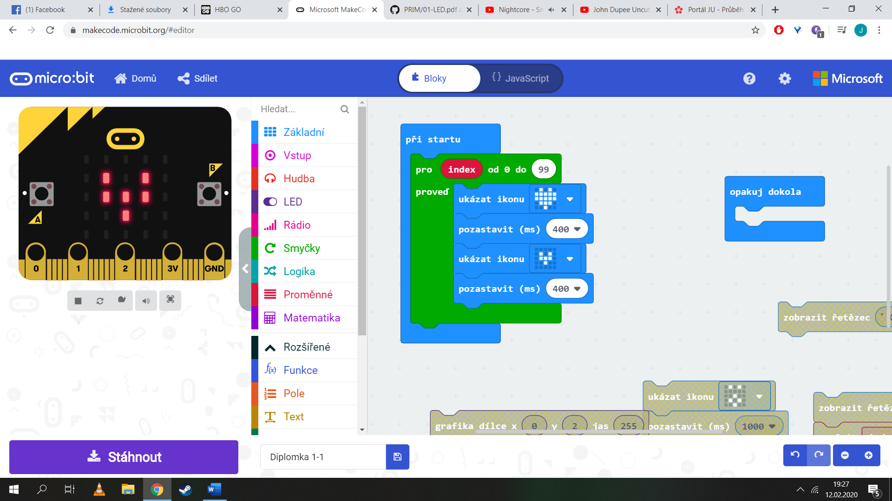
4. Zeptejte se studentů:

Proč je pozastavit zrovna nastaveno na 400?

Celý cyklus takto trvá 0,8 sekundy, což vede na frekvenci 75 tepů za minutu.

### 2. krok 25 minut

Nyní si zkuste vytvořit obrázek trochu jiným způsobem. Pomocí sekce LED:

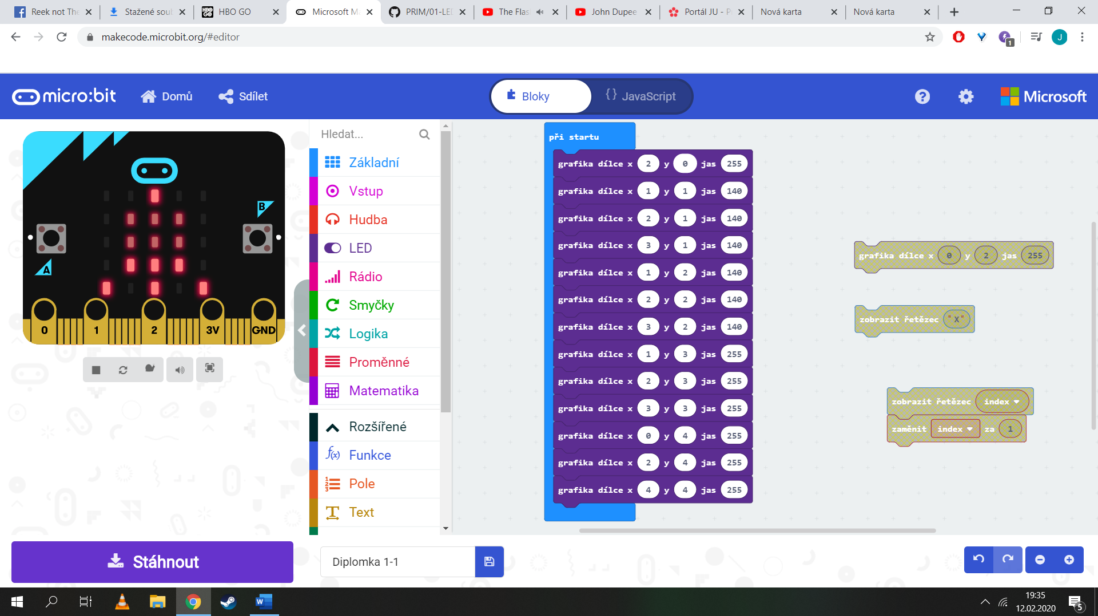

Co tento nový blok umí:

* x – sloupec, zleva doprava od 0 do 4
* y – řádek shora dolů od 0 do 4
* jas – jas diody, 0 vypnutá, 255 zapnutá naplno.

Nechte studenty zamyslet se nad následující otázkou:

Nešel by tento kód zapsat úsporněji?

Šel, pomocí cyklů.

Poskytněte studentům prostor pro sestavení vlastního obrázku.

## Pracovní list I-3

* 1. V této hodině se seznámíte s možností zobrazení jednoduchých obrázků na displeji micro:bitu. Nejprve si ukážete zobrazení připravených obrázků. Pak si zkusíte sestavit a zobrazit obrázek vlastní.

### Co se naučíte

* Zobrazení připravených obrázků
* Sestrojení vlastního obrázku
* Nastavení intenzity konkrétní diody

### Co budete potřebovat

* PC s internetovým připojením
* Propojovací USB kabel
* Micro:bit

### A jděte na to …

* + 1. Poskládejte a odlaďte následující kód:

1. 
2. Zkuste ještě následující příklad simulující 100 úderů srdce:
3. 
4. **Otázky**:

Přemýšlejte, proč je pozastavit nastaveno zrovna na 400?

Nyní si zkuste vytvořit obrázek trochu jiným způsobem. Pomocí sekce LED:



Co tento nový blok umí:

* x – sloupec, zleva doprava od 0 do 4
* y – řádek shora dolů od 0 do 4
* jas – jas diody, 0 vypnutá, 255 zapnutá naplno.
* Bod vlevo nahoře je tedy 0, 0, bod vpravo dole 4, 4.

**Otázky:**

Nešel by tento kód zapsat úsporněji?

1. Vyzkoušejte si sestavit vlastní obrázek.

## Průvodce hodinou I-4 (I-5)

* 1. Studenti se seznámí s pokročilejší grafikou na micro:bitu. Naučí se tvorbě animace a zopakují adresaci konkrétní diody displeje.

Jakým způsobem a zda vůbec učit tuto část ponecháváme na učitelích. Je možné tuto část vypustit buď zcela nebo první či druhou část. Nebo je naopak možné tuto kapitolu rozdělit do dvou samostatných hodin. Pokud učíte dvouhodinovky, je možné první část připojit k hodině III a ke druhé části v následující dvouhodinovce přidat opakování celé této části. Rozhodně by se s ní měl nejprve učitel dobře seznámit a rozhodnout dle úrovně svých studentů.

První program v této kapitole je poměrně rozsáhlý. Zvažte proto možnost jeho zdrojový kód tentokrát žákům poskytnout, aby jej nemuseli opisovat. Pokud naopak je necháte kód opisovat, např. z důvodu procvičení ladění programu, pak počítejte s nutností rozdělit kapitolu do dvou hodin.

Z výše uvedených důvodů tentokrát neuvádíme časovou náročnost jednotlivých částí.

### Co bude v této hodině potřeba:

1. PC s internetovým připojením.
2. Micro:bit s USB kabelem.
3. Pokud je k dispozici, tak dataprojektor
4. Prezentaci k této lekce
5. Pracovní listy pro studenty
6. Volitelně: Připravený zdrojový kód programu z 1. kroku, umístěný tak, aby k němu měli žáci přístup.

### 1. krok

* + 1. Poskládejte následující kód a nahrajte jej do micro:bitu:
    2. 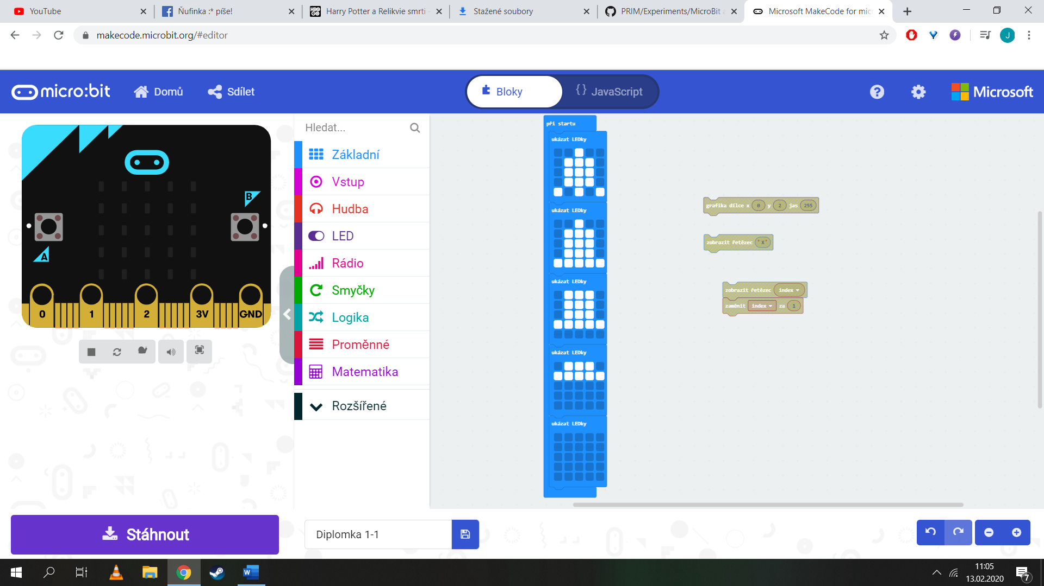

Úkol pro samostatnou práci:

Je možné vypustit poslední blok ukázat LEDky? Pokud ano, je nutná úprava programu?

Ano je to možné. K programu je pak nutné doplnit tento blok:

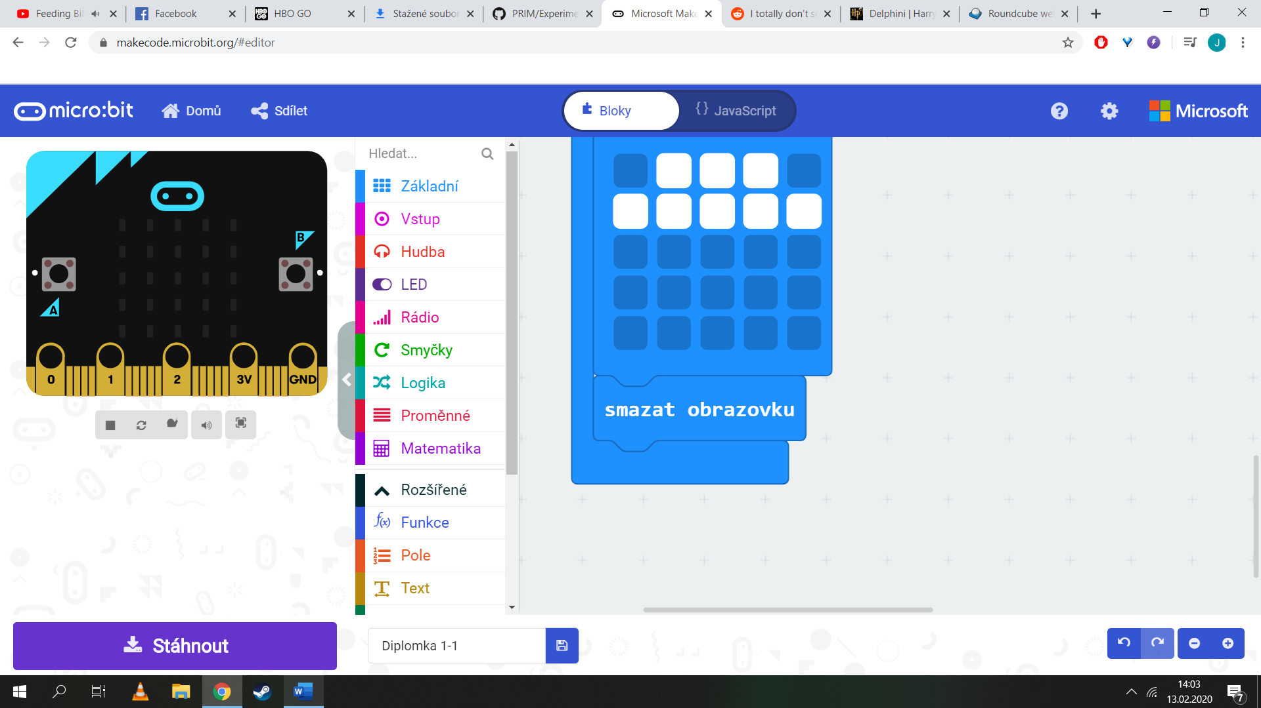

Máte-li čas, nechte studenty vytvořit vlastní animaci.

### 2. krok

Připomeňte dětem použití bloku grafika dílce:

* X – sloupec, zleva doprava od 0 do 4
* Y – řádek shora dolů od 0 do 4
* intenzita – jas diody, 0 vypnutá, 9 zapnutá naplno.

Bod vlevo nahoře je tedy 0, 0, bod vpravo dole 4, 4.

V následujícím programu je použit **generátor náhodných čísel**. Pro jeho použití se používá následující blok ze sekce Matematika, který vrací náhodné číslo z uzavřeného intervalu A,B:

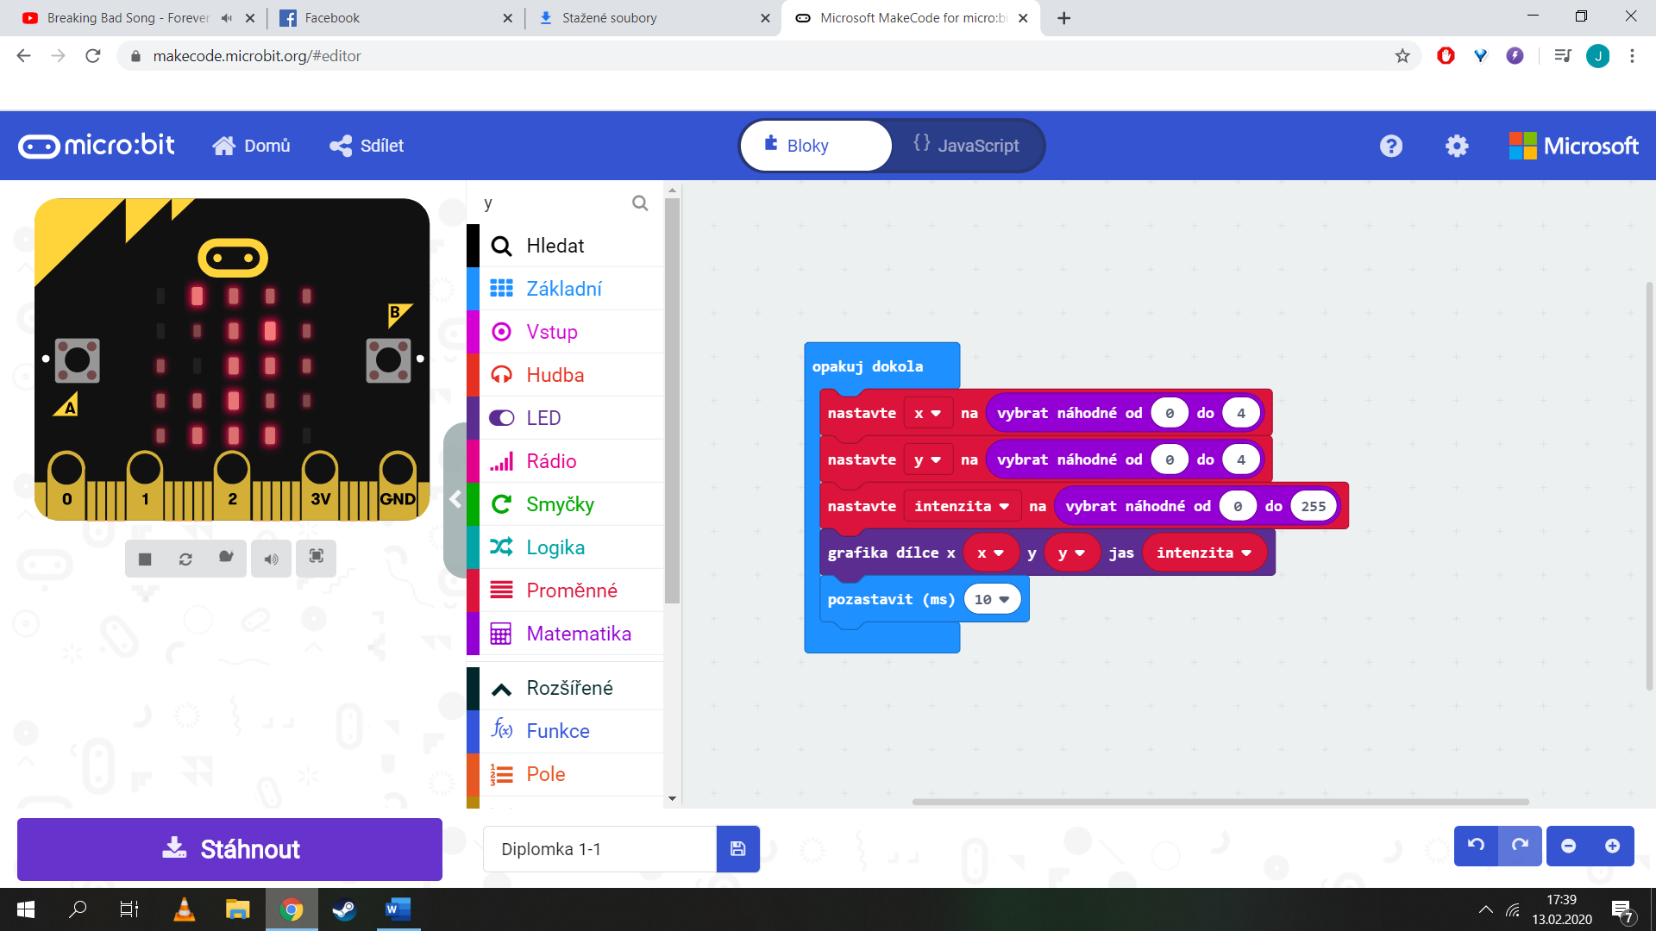



Program v nekonečném cyklu načítá náhodné souřadnice a intenzitu a s danými parametry rozsvěcí diodu, celkový dojem trochu připomíná hvězdy na noční obloze. Časová prodleva je přidána, aby nedocházelo k příliš rychlému blikání.

**Zeptejte se studentů**:

Jak pracuje generátor náhodných čísel?

Náhodné číslo je generováno např. na základě času od zapnutí a teploty okolního prostoru.

Tato dvě čísla se mohou sečíst a dělit nějakým prvočíslem a pak vzít číslo na konkrétní pozici jako výsledek.

Jedná se o analogové či o digitální zobrazení?

Jedná se o diskretizaci analogového zobrazení – výsledek může nabývat více než dvou hodnot, ale omezený počet (10).

Program nyní upravte:

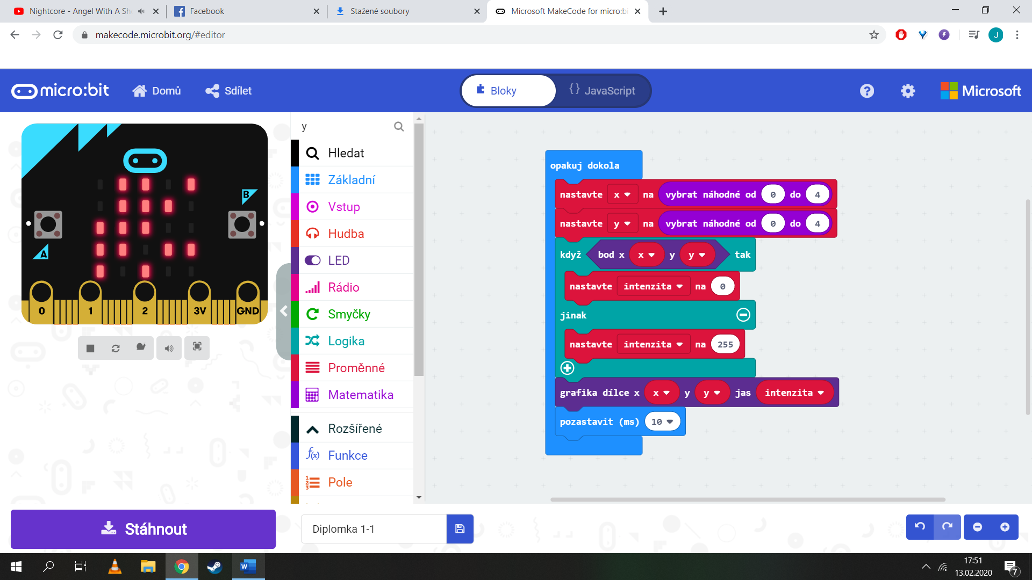

Řekněte studentům:

* Jedná se de facto o digitalizaci, neboť v této úloze jsou použity pouze dvě úrovně rozsvícení diody 0 a 9.
* Zelenomodrý blok když rozděluje kód do dvou větví podle určité podmínky. Zde je podmínkou rozsvícení diody. Pokud je rozsvícena, micro:bit ji zhasne a na opak.

## Pracovní list I-4

* V této hodině se seznámíte s možností vytvoření jednoduché animace na displeji micro:bitu a dále si zopakujete rozsvěcování konkrétní diody o požadované intenzitě.

### Co se naučíte

* Vytvoření animace
* Naučíte se využívat podmínky novými způsoby
* Rozsvítit konkrétní diodu s požadovanou intenzitou
* Práci s generátorem náhodných čísel
* Zjištění intenzity konkrétní diody

### Co budete potřebovat

* PC s nainstalovaným editorem mu
* Propojovací USB kabel
* Micro:bit

### A jděte na to …

Poskládejte a odlaďte následující kód (anebo jej otevřete dle pokynů vyučujícího):



1. Jedná se o jednoduchou animaci startující rakety, vycházející z minulé lekce. Je to vlastně šest obrázků, které se za sebou zobrazí.

Je možné vypustit poslední blok ukázat LEDky? Pokud ano, je nutná úprava programu?

Zkuste si vytvořit vlastní animaci.

Nyní zkuste napsat a odladit následující program, který náhodně rozsvěcí diody s různou intenzitou a simuluje tak hvězdnou oblohu:

1. 
2. V následujícím programu je použit **generátor náhodných čísel**. Pro jeho použití se používá následující blok ze sekce Matematika, který vrací náhodné číslo z uzavřeného intervalu A,B:
3. 

Blok grafika dílce nastaví diodu na souřadnici X,Y na intenzitu. Intenzita je celé číslo z uzavřeného intervalu 0, 255. 0 – nesvítí, 255 – svítí naplno. Souřadnice X je sloupec (0 až 4 zleva) a Y řádek (0 až 4 shora). Levý horní bod je 0,0 a pravý dolní 4,4.

* Jak pracuje generátor náhodných čísel?
* Jedná se o digitální či analogové zobrazení?

1. Nyní si ukážete jiný příklad:
2. 
3. Zde se jedná o čistě digitální zobrazení. Každá dioda nabývá dvou hodnot svítí (intenzita 255) nebo nesvítí (intenzita 0). Zelenomodrý blok když rozděluje kód do dvou větví podle určité podmínky. Zde je podmínkou rozsvícení diody. Pokud je rozsvícena, micro:bit ji zhasne a na opak.

## Průvodce teorií

### První program – Hello world

Otevřete si internetový prohlížeč, najděte stránky MakeCodu a klikněte na Nový Projekt. Měli byste vidět následující prostředí:

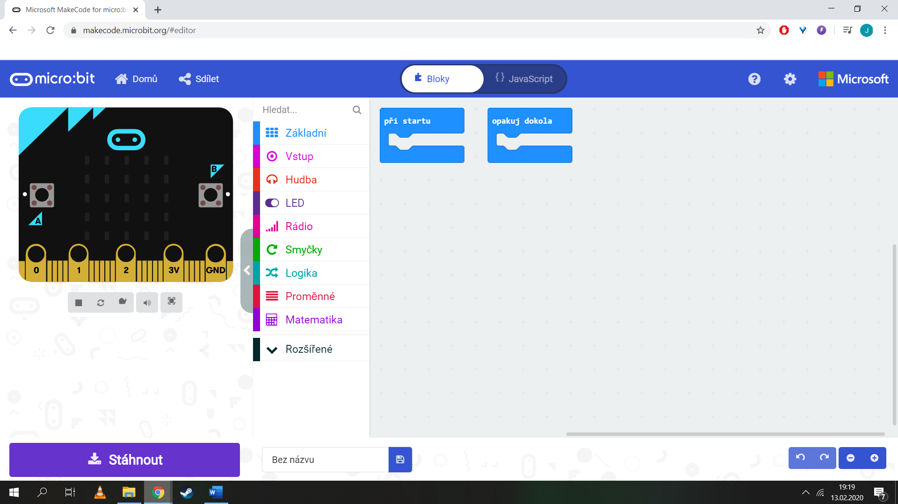

Nyní spusťte internetový prohlížeč a jděte na stránky MakeCode. Kliknutím na tlačítko „Nový projekt“ se dostanete do samotného editoru MakeCode. Na levé straně vidíte simulaci micro:bita a na pravé svůj program. Pro přidání kódu stačí přetáhnout blok z nabídky bloků uprostřed obrazovky na pravou stranu obrazovky.

Zkuste pro začátek následující kód. Potřebný blok najdete v sekci Základní:



Pro nahrání programu do micro:bitu klikněte na tlačítko Stáhnout, připojte micro:bit a stažený soubor přetáhněte do připojeného micro:bitu. Pokud je vše v pořádku program se nahraje do micro:bitu. Nyní by měl po micro:bitu proběhnou text Ahoj svete.

Nyní můžete vyzkoušet následující modifikaci kódu:



Nyní je kód uvnitř bloku opakuj dokola, opakuje se tedy pořád v nekonečné smyčce. Na konci je pak blok pozastavit – čekej 1000 milisekund – 1 sekundu.

Program v nekonečné smyčce vypisuje text a pak čeká jednu sekundu.

### Další příklady

**Zadání**: Napište program, který vypíše čísla od jedné do deseti a pak skončí.

**Řešení**:



**Popis**: Zelený blok je cyklus s pevným počtem opakování. Hodnota proměnné index se mění dle rozsahu intervalu od 0 do námi zvolené hranice. Kód uvnitř bloku se zopakuje vždy jedenkrát víc, než je horní mez. V *MakeCodu* všechny cykly s pevným počtem opakování začínají od 0, chceme-li tedy vypsat čísla od 1 do 10 musíme při výpisu přičíst k indexu jedničku.

**Zadání**: Řešte předchozí příklad pomocí funkce while

**Řešení**:



Všimněte si červených bloků – ty znázorňují práci s proměnnými. V samotném kódu se hodnota předem vytvořené proměnné index nastaví na 1 a jako podmínka se nastaví index < 11. Blok pro tuto i další podmínky se dají najít v sekci Logika.

Zadání: Po dobu jedné vteřiny zobraz na displeji křížek X.

Řešení:



**Popis**: Blok ukázat LEDky dovoluje nakreslit libovolný obrázek. Blok smazat obrazovku zhasne všechny diody.

### Přednastavené obrázky

*MakeCode* má několik předpřipravených obrázků. Ukázka některých z nech je v následujícím kódu:



Zobrazení obrázků zajišťuje blok ukázat ikonu.

**Příklad**: Pomocí bloku ukázat ikonu simulujte údery srdce.

**Řešení**:

### 

### Vlastní obrázky

**Příklad**: Zobrazte na displeji obrázek rakety.

**Řešení**:

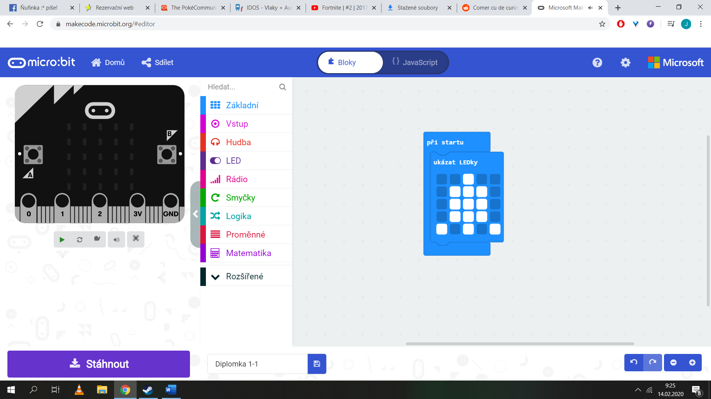

Nyní si na základě tohoto příkladu sestrojíme pohyblivý obrázek startující rakety. Zdrojový kód je následující:



### Práce s konkrétní diodou

**Příklad**: Sestrojte program, který bude náhodně rozsvěcet jednotlivé diody s různou intenzitou světla.

**Řešení**:



V následujícím programu je použit **generátor náhodných čísel**. Pro jeho použití se používá následující blok ze sekce Matematika, který vrací náhodné číslo z uzavřeného intervalu A,B:



Blok grafika dílce nastaví diodu na souřadnici X,Y na intenzitu. Intenzita je celé číslo z uzavřeného intervalu 0, 255. 0 – nesvítí, 255 – svítí naplno. Souřadnice X je sloupec (0 až 4 zleva) a Y řádek (0 až 4 shora). Levý horní bod je 0,0 a pravý dolní 4,4.

Díky blok pozastavit diody neblikají tak často.

Příklad: Upravte předchozí zadání tak, že budete nastavovat pouze dvě úrovně intenzity (0 a 9) a to tak, že budete náhodně vybírat souřadnice a pokud dioda na dané souřadnici nebude svítit, tak jí rozsvítíte a naopak.

Řešení:



**Popis**: Zelenomodrý blok když rozděluje kód do dvou větví podle určité podmínky. Zde je podmínkou rozsvícení diody. Pokud je rozsvícena, micro:bit ji zhasne a na opak.